Числовые характеристики дискретной случайной величины
Исчерпывающей характеристикой случайной величины является её закон распределения. Однако далеко не в каждой задаче нужно знать весь закон распределения. В ряде случаев можно обойтись одним или несколькими числами, отражающими наиболее важные особенности закона распределения. Такого рода числа называют числовыми характеристиками случайной величины (или закона распределения). К ним относят математическое ожидание, дисперсию, среднее квадратичное отклонение.
Математическим ожиданием дискретной случайной величины называют сумму произведений всех её возможных значений на их вероятности:
, где (1)
х – значения случайных величин;
р – вероятности возможных значений случайных величин.
Математическое ожидание обладает следующими свойствами.
Свойство 1. Математическое ожидание постоянной величины равно самой постоянной:
М(С) = С (2)
Свойство 2. Постоянный множитель можно выносить за знак математического ожидания:
М(СХ) = СМ(Х) (3)
Свойство 3.Математическое ожидание произведения взаимно независимых случайных величин равно произведению математических ожиданий сомножителей:
М(Х₁Х₂…Х_{n}) = М(Х₁)М(Х₂)…М(Х_{n}) (4)
Свойство 4.Математическое ожидание суммы случайных величин равно сумме математических ожиданий слагаемых:
М(Х₁+Х₂+…+Х_{n}) = М(Х₁) + М(Х₂) +…+ М(Х_{n}) (5)
Пример 1Найти математическое ожидание дискретной случайной величины ,заданной законом распределения:
х | -4
р | 0,2 | 0,3 | 0,5

Решение. Математическое ожидание равно сумме произведений всех возможных значений Х на их вероятности (формула (1)):

Дисперсиейслучайной величины Х называют математическое ожидание квадрата отклонения случайной величины от её математического ожидания:
D(X) = M(X - M(X))² (7)
Дисперсию удобно вычислять по формуле:
D(X) = M(X²) – (M(X))² (8)
Дисперсия обладает следующими свойствами.
Свойство 1.Дисперсия постоянной равна нулю:
D(C) = 0 (9)
Свойство 2.Постоянный множитель можно выносить за знак дисперсии, предварительно возведя его в квадрат:
D(CX) = C²D(X) (10)
Свойство 3.Дисперсия суммы независимых случайных величин равна сумме дсперсий слагаемых:
D(X₁+X₂+…+X_{n}) = D(X₁)+D(X₂)+…D(X_{n}) (11)
Средним квадратичным отклонением случайной величины называют квадратный корень из дисперсии:
(12)
Х | -5
Р | 0,4 | 0,3 | 0,1 | 0,2
Пример 2Найти дисперсию и среднее квадратичное отклонение дискретной случайной величины Х, заданной законом распределения:
Решение.
Дисперсию вычислим исходя из определения, воспользовавшись формулой (8)
D(X) = M(X²) – (M(X))².
Найдём математическое ожидание Х:
.
Напишем закон распределения для Х²:
Х²
Р | 0,4 | 0,3 | 0,1 | 0,2

Найдём математическое ожидание Х²:
.
Найдём искомую дисперсию:
D(X) = 15,3 – (-0,3)² = 15,21.
Найдём искомое среднее квадратичное отклонение по формуле (12):
.

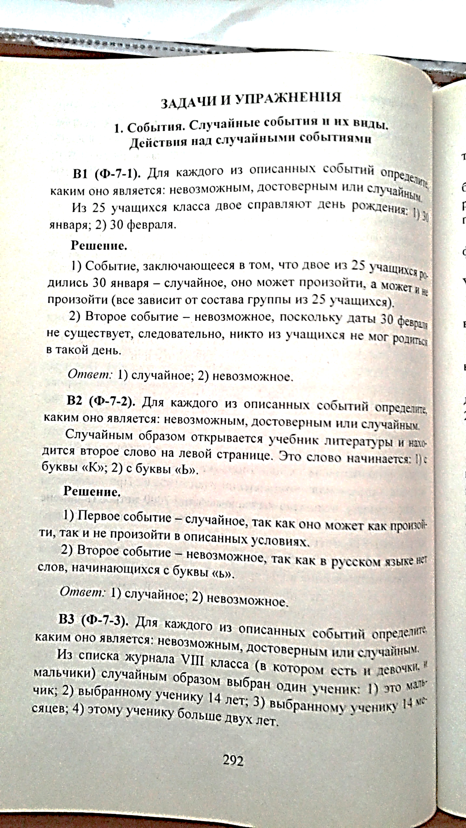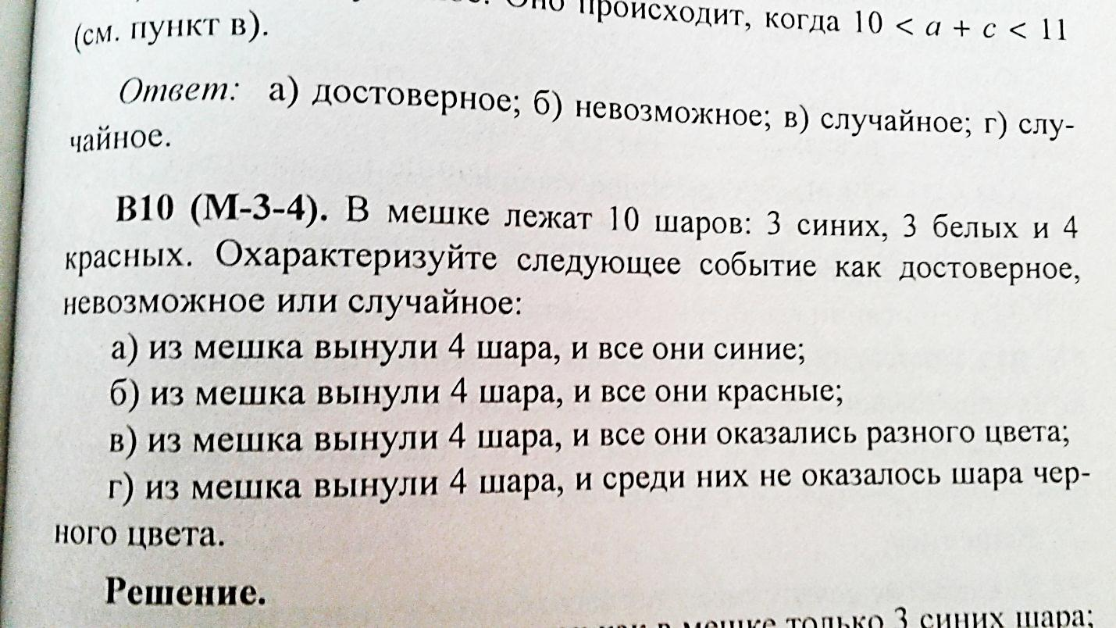

Задания:
1.Ответить на вопросы:
а) Что такое математическое ожидание дискретной случайной величины?
Какими свойствами обладает математическое ожидание?
б) Что такое дисперсия и какими свойствами она обладает?
в) Что такое среднее квадратичное отклонение?
2. Рассмотреть решения задач: В1,В2 и решить задачу В10.
Задания выполнить до 1.04.2020 года.
Выслать по номеру тел. 89233340020,
либо по эл. адресу: zinevich1957@mail.ru

